БЕЛОРУССКИЙ ГОСУДАРСТВЕННЫЙ УНИВЕРСИТЕТ
ГЕОГРАФИЧЕСКИЙ ФАКУЛЬТЕТ
Кафедра динамической геологии
========================================================
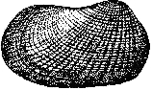
Определитель ископаемых остатков
Phylum Mollusca

Методическое пособие
к лабораторным работам по палеонтологии

Для студентов специальности «Геология»

В двух частях

Часть 1

(Classis Loricata, Bivalvia, Scaphopoda, Monoplacophora, Gastropoda)

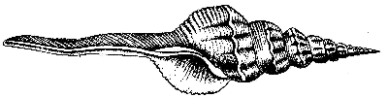
=================================================
Минск
2006

УДК – 564 (03)
ББК - 28. 1
О - 624

Авторы:
А. Н. Мотузка, Д. Л. Иванов

Рекомендовано Ученым советом
Географического факультета
27 декабря 2005 г., протокол № 4

Рецензент
Доктор геолого-минералогических наук
Санько А.Ф.

О-624 | Определитель ископаемых остатков Phylum Mollusca. Часть 1 (Classis Loricata, Bivalvia, Scaphopoda, Monoplacophora, Gastropoda): методическое пособие к лабораторным работам по палеонтологии / авторы: А. Н. Мотузка, Д. Л. Иванов. – Мн. : БГУ, 2005. – 48 с.  Методическое пособие позволяет определять ископаемый материал по сохранившимся раковинам моллюсков. Для этих целей дается морфология наиболее распространенных родов животных, которые встречаются в геологических отложениях. По ископаемым моллюскам определяется геологический возраст.  Предназначено для студентов геологического профиля. Может использоваться студентами географами и биологами.

УДК – 564 (03)
ББК – 28.1
© БГУ , 2006

ПРЕДИСЛОВИЕ.

Моллюски (Mollusca) – второй по численности видов тип животных, после членистоногих (Arthropoda). Их насчитывается около 180 тысяч видов, из которых около 50 тысяч – ископаемые. Большинство моллюсков имеют известковистую раковину размером от 2-3 мм (Pteropoda) до 2 м (Ammonoidea). Раковины моллюсков хорошо сохраняются в ископаемом состоянии и часто встречаются в геологических отложениях. Это позволяет использовать остатки моллюсков для стратиграфических целей и определять относительный возраст пород, в которых обнаружены раковины моллюсков. Моллюски в биоценозах имеют высокую численность, что позволяет оценивать структуру сообществ ископаемых моллюсков и по ним реконструировать палеогеографические и палеоэкологические условия окружающей среды. Живут моллюски в морях, в пресных водоемах, на суше, что дает уникальную возможность с помощью конхилиофауны (фауны моллюсков) изучать и морские, и континентальные геологические образования и коррелировать события, которые происходили в океанах и на суше. В морях моллюски встречаются на всех широтах, и на глубинах от 0 до 7 000 м и глубже. Максимальное обилие наблюдается на сублиторали.
Геологическая история моллюсков начинается с кембрия, в отложениях которого найдены раковины животных (рис. 1). Но, судя по степени радиации этого типа животных в кембрийском периоде, корни истории происхождения и развития моллюсков уходят в докембрийское время, когда животные ещё не имели раковин. Как видно из рисунка, моллюски были разнообразны и существовали во все периоды геологической истории фанерозоя. Как и в настоящее время, в структуре ископаемых конхилиофаун преобладали двустворчатые (Bivalvia), брюхоногие (Gastropoda) и головоногие (Cephalopoda) моллюски. В геологии наибольшей известностью пользуются вымершие аммониты и белемниты.
Всё отмеченное указывает на то, что ископаемые моллюски играют большую роль в геологических исследованиях. Поэтому изучению остатков моллюсков в палеонтологии всегда уделялось особое внимание, а в учебном процессе знакомство с ископаемыми моллюсками занимает особое место, для того, чтобы студенты могли ориентироваться в сложном мире этих животных и могли самостоятельно определять остатки раковин этих организмов. Этой цели служит предлагаемый краткий определитель ископаемых моллюсков, который может быть использован для проведения лабораторных занятий со студентами геологических специальностей. Основная задача предлагаемого пособия – научить студентов пользоваться определителями и выработать умение самостоятельно определять остатки ископаемых моллюсков.

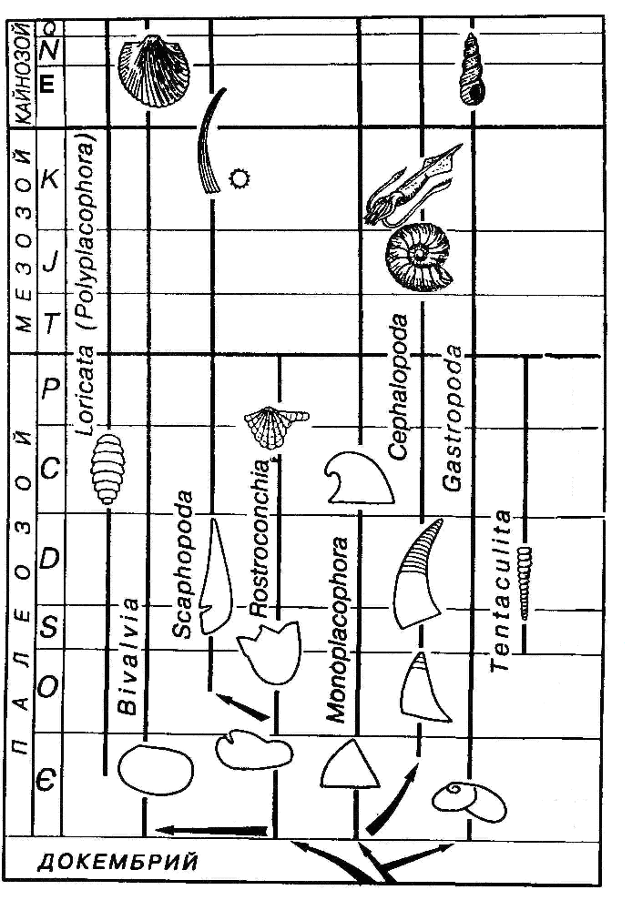
Рис. 1. Схема геохронологического распространения и возможные родственные связи Phylum Mollusca

ВВЕДЕНИЕ.

Моллюски относятся к особому типу животных – двусторонне симметричных первичноротых (Divisio Bilateria (Triblastica), Subdivisio Protostomia). На основании строения внутренних органов проводится систематика моллюсков. Однако, в палеонтологии, где от моллюсков сохраняется только раковина, принципы систематики современных моллюсков не всегда удается сохранить. Поэтому палеонтологи иногда используют искусственную систему, созданную на основании строения раковин животных. Раковина у моллюсков трехслойная. Наружный слой – конхиолиновый, защищает раковину от внешних повреждений. Средний – призматический, фарфоровидный, а внутренний – пластинчатый, перламутровый. Формирует раковину мантия – особая кожистая складка, в которую заключены внутренние органы моллюсков. Раковина полностью, или почти полностью покрывает тело моллюска. По своему положению в системе организма животного большинство раковин наружные, значительно меньше моллюсков имеют внутреннюю раковину (кальмары, белемниты), или вообще её не имеют (слизни). Форма раковин и их морфологическое строение положены в основу систематики моллюсков, принятой в палеонтологии. По этим признакам тип моллюсков (Phylum Mollusca) делится на следующие классы (Classis): Loricata (Polyplacophora), Bivalvia, Scaphopoda, Monoplacophora, Cephalopoda, Gastropoda, Tentaculita. Определение классов ископаемых раковин моллюсков проводится по ключевым признакам, которые сгруппированы в системы последовательных ступеней, обозначенных цифрами, расположенных слева в ключе для определения. Каждая ступень содержит два противоположных набора признаков строения раковины – тезу и антитезу, обозначенных буквами «а» и «б». Прочитав содержание тезы и антитезы, необходимо определить какому положению из них подходят признаки исследуемых раковин моллюсков. Справа тезы и антитезы цифрами отмечены номера ступеней, к которым следует перейти для дальнейшего хода определения ископаемых раковин. Подобные переходы продолжаются до тех пор, пока все морфологические детали строения раковины не будут задействованы в определении до конца. В этом случае ссылки на следующую ступень отсутствуют, и дается указание, к какому классу принадлежат ископаемые остатки моллюсков. В скобках возле каждой ступени признаков дается номер предшествующей ступени, от которой произошел переход на рассматриваемую ступень с обозначением тезы или антитезы. Это сделано для того, чтобы вернуться по ступеням назад, если в определении допущена ошибка, и указанные морфологические признаки ни в тезе, ни в антитезе не подходят к рассматриваемым описаниям ископаемых раковин моллюсков. В этом случае не приходится начинать определение с начала ключа, что ускоряет работу по определению.

ИСКОПАЕМЫЕ ОСТАТКИ И МЕТОДИКА ИХ ИЗУЧЕНИЯ

Ископаемые остатки – это те органические остатки, по которым мы можем судить о живых организмах Земли прошлых геологических эпох. Ископаемые остатки в литературе называют также – органические остатки, просто ископаемые, окаменелости или фоссилии (fossilis – ископаемый). Последний термин в настоящее время наиболее популярен среди исследователей.
Процесс преобразования погибших организмов в ископаемые называется фоссилизацией. Это комплекс физических и химических преобразований, когда осадки превращаются в породу вместе с организмами, которые в них заключены. При захоронении организмов в первую очередь разрушаются мягкие ткани, а возникшие пустоты заполняются осадками или минеральными соединениями. Часто в пустотах возникают друзы и щетки кальцита, аметиста, флюорита, галенита, а так же пирит и железо. Второй этап фоссилизации сопровождается перекристаллизацией скелета и формированием более устойчивых минеральных модификаций. Арагонитовые раковины преобразуются в кальцитовые, а известняковые – в кремнезёмистые. Параллельно проходят процессы фосфатизации, пиритизации и ожелезнения ископаемых остатков.
По степени фоссилизации органические остатки делятся на две группы – субфоссилии и эуфоссилии. Субфоссилии – такие остатки, на которых сохраняются некоторые мягкие ткани. Консервантами в таких случаях являются вечная мерзлота, соленосные отложения, битумы, янтарь, вулканические пеплы и эоловые пески. Эуфоссилии представлены скелетами или их фрагментами, отпечатками и ядрами скелетов, а также следами жизнедеятельности организмов. Эуфоссилии сохраняют информацию о мягких частях организмов и его функциональных системах – кровеносной, пищеварительной, половой. Они дают сведения об образе жизни организмов и о биогеохимических процессах. Среди эуфоссилий особое место занимают ихнофоссилии и копрофоссилии. Ихнофоссилии (ichnos – след) представлены отпечатками лапок животных, следами ползания и сверления, ходами и камерами норных животных. Копрофоссилии (kopros – навоз, помёт) являются продуктами жизнедеятельности организмов – джеспилитами бактерий, строматолитами цианей, биоглифами червей, экскрементами млекопитающих. Следует помнить, что существуют псевдофоссилии - минералогические и литологические образования, похожие на фоссилии. Это, например, игольчатые минералы, которые напоминают спикулы губок, марганцевые дендриты похожи на отпечатки растений, а округлые желваки – на отпечатки медуз.
Изучение ископаемых остатков осуществляется в три этапа: 1) полевые сборы; 2) техническая обработка; 3) научная обработка. На первом этапе в полевых условиях фоссилии собирают из слоев геологических разрезов, из осыпей под разрезами или из ледниковых валунов в карьерах. Наиболее ценными являются сборы ископаемых остатков из геологических разрезов. Они имеют стратиграфическое значение. Из осыпей и ледниковых валунов ископаемые собирают в основном для коллекций. Иногда при тщательном изучении разрезов удается привязать к геологическим слоям фоссилии из осыпей. Также бывают ценными для науки остатки из валунов и осыпей, если они имеют хорошую сохранность с детальными морфологическими признаками.
Сборы сопровождаются описанием геологического разреза и слоёв, где обнаружены остатки. При описании необходимо подробно отразить тафономические особенности ориктоценоза, зарисовать детали расположения остатков, сфотографировать отдельные фрагменты захоронения остатков. В полевом дневнике и на этикетке, которая сопровождает образцы фоссилий, требуется указать административный и географический адрес, а если можно, то и градусную привязку. Кроме того, в этикетке указывается литология пород, где найдены остатки, предполагаемый геологический возраст, фамилия и инициалы автора сборов, число, месяц и год сборов, наименование и адрес организации, проводившей сборы ископаемых остатков.
Характер сборов фоссилий зависит от того: 1) что собирают (макро- или микрофоссилии); 2) для каких целей проводятся сборы (для биостратиграфии, палеоэкологии, тафономии, или для музейных коллекций); 3) сколько времени и средств отпущено для сборов.
Макрофоссилии (размеры более 1 мм) из рыхлых пород извлекают в полевых условиях. Из плотных пород раньше варварски выбивали зубилом и молотком. В настоящее время этот метод строго запрещен. В поле выбивается монолит с макрофоссилиями, а в лабораторных условиях химико-техническими методами аккуратно их извлекают. Особенно осторожно нужно собирать в поле ихнофоссилии – следы передвижения и сверления беспозвоночных животных, норки зарывания мелких млекопитающих, отпечатки лапок птиц, земноводных, рептилий и млекопитающих.
Микро- и нанофоссилии (размеры менее 1 мм) присутствуют в любых осадочных породах, особенно в глинистых отложениях обогащенных карбонатом кальция, или в полностью известковистых слоях. Сборы проводят при каждом изменении литологии, а внутри однородного слоя – через 1-4 метра, иногда даже (например, в торфяниках) через несколько сантиметров. Если породы рыхлые, то для изучения фораминифер и радиолярий образец берется весом 0,2 кг, для остракод – 0,5-1,0 кг, для конодонтов – 1-10 кг. Если породы твердые, то для изготовления шлифов необходимо взять кусок объемом не менее 5х3х2 см.
Химико-техническая обработка в лабораторных условиях часто называется препарированием (praeparatus – приготовленный). Это извлечение фоссилий из пород и освобождение их от минеральных частиц. Если извлечь по каким-то причинам остатки нельзя, то делаются срезы через ископаемые остатки – шлифы и аншлифы.
Макрофоссилии из рыхлых пород очищают щетками или моют в воде, реже применяют различные вибраторы (зубоврачебные буры, ультразвук), или нагревают образцы с последующим резким охлаждением их. В настоящее время чаще используют химическое препарирование с применением кислот, щелочей и солей.
Микро-(нано-)фоссилии извлекают с помощью тяжелых жидкостей и поверхностоно-активных веществ. Затем остатки помещают в консерванты – смолы, глицерин, гипс.
Дальнейшее научное изучение образцов после препарирования проводится с помощью технических средств – микроскопов бинокулярных, световых, поляризационных и сканирующих, различных луп, фотоаппаратов, рентгеновских установок, микроанализаторов. Начинается изучение с подробного морфологического описания фоссилий, Затем устанавливается характер онтогенеза или астогенеза, выявляется внутривидовая изменчивость организмов. По этим материалам определяется систематическое положение ископаемых остатков – тип, класс, отряд, семейство, род, вид. Параллельно изучается экологические особенности видов, их палеоареал, палеогеографическая обстановка в границах ареала и геохронологический интервал существования животных. Для идентификации фоссилий используются определители - «Наставления по сбору и изучению ископаемых органических остатков», т.1-11, М., издательство АН СССР, 1953-1963 гг., и «Основы палеонтологии. Справочник для палеонтологов и геологов», т.1-15, М., «Недра», 195 -1962 гг.

КЛЮЧ ДЛЯ ОПРЕДЕЛЕНИЯ КЛАССОВ ИСКОПАЕМЫХ
МОЛЛЮСКОВ.

ТИП МОЛЛЮСКИ. PHYLUM MOLLUSCA

1 | а. Раковина единая…………………………………………..  б. Раковина состоит из двух створок или восьми пластинок……………………………………………………………. | 2  6
2 (1а) | а. Раковина не разделена перегородками на камеры……………………………………………………...............  б. Раковина разделена перегородками на камеры….. | 3  5
3 (2а) | а. Раковина колпачковидная или трубчатая, свернутая в плоскую, коническую или винтовую спираль, открытая на одном конце………………………………………  б. Раковина трубчатая, прямая или дуговидно изогнутая, открытая на одном или обоих концах.  Класс Scaphopoda. О-ныне (ч.1, стр. 26) | 4
4 (3а) | а. Раковина только колпачковидная, имеющая на внутренней поверхности от двух до восьми пар отпечатков мускулов.  Класс Monoplacophora. Є-ныне (ч.1, стр. 11)  б. Раковина трубчатая или колпачковидная, но с одним подковообразным мускульным отпечатком.  Класс Gastropoda. Є-ныне (ч.1, стр. 12)
5 (2б) | а. Имеется сифон, проходящий через все камеры.  Класс Cephalopoda. Є₃-ныне (ч.2, стр. 3)  б. Сифон отсутствует.  Класс Tentaculita. S-P (ч.2, стр. 39)
6 (1б) | а. Раковина состоит из восьми пластинок, черепицеобразно налегающих друг на друга.  Класс Loricata. Є₃-ныне (ч.1, стр. 9)  б. Раковина состоит из двух створок.  Класс Bivalvia. Є-ныне (ч.1, стр. 27)

СИСТЕМАТИЧЕСКАЯ ЧАСТЬ

CLASSIS LORICATA. КЛАСС ПАНЦИРНЫЕ, ИЛИ ХИТОНЫ.
ПОЗДНИЙ КЕМБРИЙ (Є₃) – НЫНЕ (Q).

Лорикат около 1000 современных и ископаемых видов. Тело моллюсков прикрыто сверху панцирем из семи или восьми пластин, налегающих друг на друга черепицеобразно (рис. 2). В случае опасности хитоны сворачиваются в клубочек. В длину панцирь лорикат менее 5 см, редко 20-30 см, но в карбоне встречались крупные животные до 1-2 м. Хитоны эвригалинные, обитают на мелководье, присасываясь к камням. Питаются водорослями и фораминиферами. Широкое распространение в прошлом и в настоящее время получили представители родов Septemchiton и Chiton.

Описание родов.

Род Septemchiton Bergenhayn. 1955 (рис. 2)
Панцирь из семи пластинок, узкий, удлиненный, субцилиндрический. Первая пластина, округленная впереди, вторая- шестая – субпрямоугольные, последняя – удлиненно-треугольная. У всех пластин срединная часть треугольная.
Поздний ордовик (О₃); Европа.
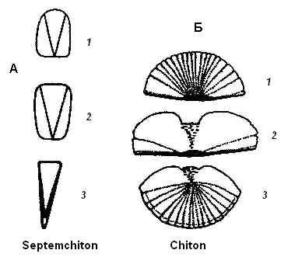

Рис. 2. А - Septemchiton vermiformis Bergenhayn. Поздний ордовик. Южная Шотландия. Б – Chiton tuberculatus Linnaeus. Современная форма. Западная Индия. 1-3 – строение первой (1), срединной (2) и последней (3) пластинок.

Род Chiton Linnaeus, 1758 (рис. 2)
Панцирь из восьми пластин, овальный. Первая и последняя пластины, округленные с радиальными ребрами, вторая-седьмая – вытянуты в ширину с выемкой в передней части.
Поздний мел (K₂) – ныне (Q); широко распространен.

CLASSIS MONOPLACOPHORA. КЛАСС МОНОПЛАКОФОРЫ
КЕМБРИЙ (Є) – НЫНЕ (Q)

Небольшой по объему класс моллюсков. Имеют колпачковидную раковину с различно расположенной макушкой. Наружная поверхность раковины гладкая, реже с концентрическими складками и морщинами. Устье округлое или овальное. По краю устья с внутренней стороны раковины от двух до восьми пар отпечатков мускулов. Типичными для класса являются представители родов Tryblidium и Neopilina.

Описание родов.

Род Tryblidium Lindström, 1880 (рис. 3)
Раковина низкая, колпачковидная, макушка расположена впереди. Устье овальное, суженное впереди. На поверхности раковины развиты гребневидные концентрические пластины, примакушечная часть раковины – ячеистая. На внутренней стороне раковины шесть пар отпечатков мускулов.
Ранний силур (S₁); Европа и Северная Америка.
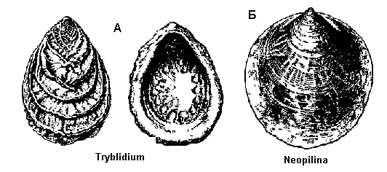
Рис. 3. А – Tryblidium reticulatum Lindsröm. Ранний силур. Остров Готланд.
Б – Neopilina galatheae Lemche. Современная форма. Тихий океан.

Род Neopilina Lemche, 1957 (рис. 3)
Раковина колпачковидная, низкая, гладкая с тонкими с тонкими радиальными струйками роста. Макушка смещена вперед. Устье почти округлое. С внутренней стороны раковины следы от нескольких пар мускулов.
Современная форма; Тихий океан, побережье Южной Америки.

CLASSIS GASTROPODA. КЛАСС БРЮХОНОГИЕ
КЕМБРИЙ (Є) – НЫНЕ (Q)

Самый многочисленный класс моллюсков, насчитывающий более 100 000 ископаемых и современных видов. Обитают в воде и на суше. Раковины разной формы. У слизней раковина отсутствует. Размеры раковин от 0.1-0.2 мм до 20-30 см, максимальные – до 70 см. Морфологическое строение раковин гастропод показано на рисунке 4.
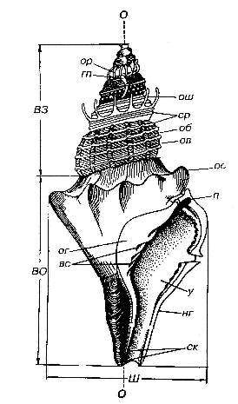
Рис. 4. Схема строения раковины гастропод: ВЗ – высота завитка, ВО - высота последнего оборота, вс – внутренние складки, гп – гребневые пластины, нг – наружная губа, О – ось навивания, об – осевые борозды, ов – осевые валики, вздутия, ог – отворот внутренней губы, ор – осевые ребра, ос – осевые бугорки на перегибе-киле, ош – осевые шипы, п – париетальный канал, ск – сифональный канал, ср – спиральные рёбра, у – устье.

КЛЮЧ ДЛЯ ОПРЕДЕЛЕНИЯ РОДОВ КЛАССА GASTROPODA.

1 | а. Раковина колпачковидная……………………………………  б. Раковина спиральнозавитая: от спирально-плоскостной дисковидно-уплощенной до спирально-винтовой башенковидной………………………………............................................ | 2  3
2 (1а) | а. Раковина без отверстия на вершине. Вершина раковины почти центральная. Наружная поверхность с отчетливой радиальной скульптурой.  Род Patella. K?, E₂-ныне (стр. 18, рис. 7)  б. Раковина с отверстием на вершине.  Род Fissurella. E₃-ныне (стр. 18, рис. 7)
3 (1б) | а. Раковина отчетливо спиральнозавитая………………...........  б. Раковина не отчетливо спиральнозавитая, ушкообразная, удлиненно-овальная, с невыступающим завитком и очень крупным широким последним оборотом, открывающимся большим устьем. От вершины протягивается ряд отверстий.  Род Haliotis. K?, E-ныне (стр. 17, рис. 6) | 4
4 (3а) | а. Раковина спирально-плоскостная или почти спирально-плоскостная с невыступающим или слабовыступающим завитком……………………………………………………………  б. Раковина спиральная: коническая или башенковидная с завитком, выступающим в различной степени……………….. | 5  8
5 (4а) | а. Раковина с постепенно возрастающими оборотами. Обороты не объемлют друг друга………………………..................  б. Раковины с быстро возрастающими оборотами. Последний оборот полностью или почти полностью перекрывает предыдущие……………………………………………………... | 6  7
6 (5а) | а.Устье неправильно-овальное без мантийного выреза. Слабовыраженный киль заметен только в нижней половине последнего оборота.  Род Planorbarius. E₂-ныне (стр. 26, рис. 14)
б. Устье округленно-многоугольное с мантийным вырезом на месте хорошо выраженного верхнего киля.
Род Euomphalus. S-P₁ (стр. 17, рис. 7)
7 (5б) | а. Раковина бочонко- или шарообразная с широким округлым устьем.  Род Bellerophon. S-T₁ (стр. 16, рис. 5)  б. Раковина груше- и веретеновидная, заостренная на обоих концах, с длинным щелевидным устьем.  Род Actaeonella. T₃?, K-E₁ (стр. 25, рис. 14)
8 (4б) | а. Раковина с относительно равномерными нарастающими оборотами. Каждый последующий оборот соприкасается с предыдущим или несколько объемлет его. Завиток большой; его высота составляет более 1/3 высоты раковины…………………………………………………………………  б. Раковина из быстро возрастающих оборотов. Каждый последующий оборот почти объемлет предыдущий. Завиток маленький; его высота составляет не более 1/3 высоты раковины……………………………………………………………… | 9  19
9 (8а) | а. Раковина спиральнозавитая: коническая или башенковидная. Обороты без внутренних спиральных складок……………………………………………………..................  б. Раковина спиральнозавитая, башенковидная. Обороты и устье с внутренними спиральными складками, хорошо ви- димыми на осевом разрезе……………………………………... | 10  18
10 (9а) | а. Раковина гладкая………………………………………...........  б. Раковина с разнообразной скульптурой……………………. | 11  12
11 (10а) | а. Завиток узкий, заостренный. Устье с широким тонким отворотом внутренней губы.  Род Lymnaea. E-ныне (стр. 26, рис. 14)  б. Завиток широкий притупленный. Устье без отворота внутренней губы.  Род Viviparus. K-ныне (стр. 20, рис. 10)
12 (10б) | а. Устье цельное или с мантийным вырезом…………………..  б. Устье с сифональным каналом или с сифональным вырезом……………………………………………………………….. | 13  14
13 (12а) | а. Раковина башенковидная. Устье цельное.  Род Turritella. K-ныне (стр. 19, рис. 9)  б. Раковина коническая. Устье с мантийным вырезом.  Род Pleurotomaria. J-K₁ (стр. 16, рис. 6)
14 (12б) | а. Наружная губа без крыловидного отворота………………  б. Наружная губа крыловидно развернута с длинными пальцевидными выростами.  Род Aporrhais. K-ныне (стр. 22, рис. 11) | 15
15 (14а) | а. Имеется сифональный вырез или короткий сифональный канал………………………………………...................................  б. Сифональный канал длинный, нередко равен высоте завитка……………………………………………………………... | 16  17
16 (15а) | а. Высота завитка значительно больше высоты последнего оборота. Внутренняя губа с узким отворотом. Наружная губа утолщена.  Род Cerithium. K₂-ныне (стр. 19, рис. 9)  б. Высота завитка почти равна высоте последнего оборота. Внутренняя губа с широким отворотом.  Род Buccinum. E-ныне (стр. 22, рис. 12)
17 (15б) | а. Раковина несёт грубые осевые валики и гребневидные пластины с длинными острыми шипами. Завиток низкий, из малого числа оборотов.  Род Murex. E-ныне (стр. 23, рис. 13)  б. Раковина без гребневидных пластин и обычно без осевых валиков и шипов. Завиток высокий, из большого числа оборотов.  Род Fusinus. K₂-ныне (стр. 23, рис. 13)
18 (9б) | а. Имеются три спиральные складки, присутствует сплошной столбик. Раковина с разнообразной скульптурой.  Род Nerinea. J-K (стр. 18, рис. 8)  б. Имеется пять спиральных складок, присутствует пупок. Раковина преимущественно гладкая.  Род Ptygmatis. J₂-K₁ (стр. 19, рис. 8)
19 (8б) | а. Основание раковины расширенное. Устье цельное…..........  б. Основание раковины суженное. Устье с сифональным каналом или вырезом……………………………………………... | 20  22
20 (19а) | а. Раковина шаровидная. Завиток составляет не более 1/5 высоты раковины. Наружная губа не отогнута наружу…………………………………………………………………  б. Форма раковины переходная от конической к шаровидной. Завиток составляет около 1/3 высоты раковины. Наружная губа отогнута наружу.  Род Helix. N-ныне (стр. 26, рис. 14) | 21
21(20а) | а. Отворот внутренней губы с мозолевидными утолщениями. Поверхность отворота не блестящая.  Род Natica. E-ныне (стр. 21, рис. 11)  б. Отворот внутренней губы в виде широкой полосы, обычно без мозолевидных утолщений. Поверхность отворотов блестящая.  Род Ampullina. T₂-N₁ (стр. 22, рис. 11)
22 (19б) | а. Раковина гладкая или только с бугорками в верхней части оборотов; может наблюдаться слабая спиральная ребристость. Устье длинное, суженное до щелевидного…………...  б. Раковина с грубыми спиральными ребрами, морщинами и бугорками в верхней части оборотов. Устье неправильно-овальной формы.  Род Rapana. E₃-ныне (стр. 22, рис. 12) | 23
23 (22а) | а. Раковина коническая.  Род Conus. K?, E₂-ныне (стр. 24, рис. 13)  б. Раковина овальная.  Род Melanopsis. K₂-ныне (стр. 20, рис. 10)

Описание родов.

Ordo Archaeogastropoda. Отряд Археогастроподы. Кембрий (Є)-ныне (Q)

Род Bellerophon Montfort, 1808 (рис. 5)
Раковина шаро- или бочкообразная, спирально-плоскостная, состоит из быстро возрастающих оборотов, иногда полностью перекрывающих друг друга. Устье широкое, округлое; имеется узкая мантийная щель, её зарастание приводит к образованию мантийной полоски. Она отличается от остальной поверхности раковины иначе расположенными линиями нарастания.
Силур (S) – ранний триас T₁); повсеместно.
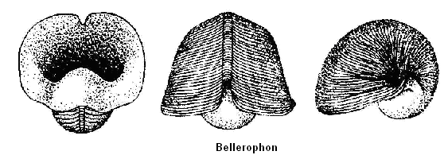
Рис. 5. Bellerophon vasulites Montfort. Средний девон. Германия.

Род Pleurotomaria Defrance, 1826 (рис. 6)
Раковина спиральнозавитая, коническая, с широким уплощенным основанием. Скульптура из спиральных ребер и бугорков. Форма устья угловатая, реже овальная. В средней или верхней части наружной губы имеется мантийная щель, иногда заросшая, но с отличающейся скульптурой. Хорошо развит перламутровый слой.
Юра (J) - ранний мел (K₁); широко распространен.

Род Haliotis Linnaeus, 1758 (рис. 6)
Раковина ушкообразная, спиральнозавитая, с очень маленьким завитком и очень крупным последним оборотом. Устье большое, удлиненно-овальное. Раковина гладкая или с редкими морщинами и ребрами. От вершины проходит киль, вдоль которого проходит ряд отверстий в результате неполного зарастания мантийной щели. Хорошо развит толстый перламутровый слой яркой окраски.
Мел (К)?, палеоген (Е)-ныне (Q); повсеместно.
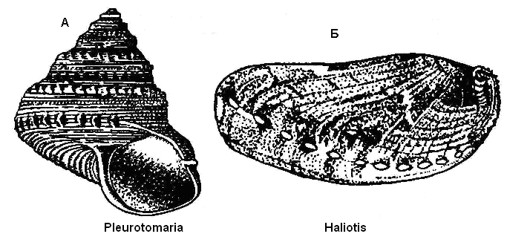
Рис. 6. А – Pleurotomaria anglicus (J. Sowerby). Ранняя юра Франция.
Б – Haliotis asinina Linnaeus. Современная форма. Филиппины.

Род Euomphalus J.Sowerby. 1814 (рис. 7)
Раковина дисковидно-уплощенная. Состоит из уплощенно-угловатых, постепенно возрастающих оборотов, которые образуют слабовыступающий широкий завиток. Наружная поверхность с четко выраженными морщинками нарастания. Устье округленно-многоугольное, с неглубокой заросшей мантийной щелью, которая в виде полоски протягивается по перегибу верхней и боковой сторонам оборотов.
Силур (S) – ранняя перьм (P₁); повсеместно.

Род Patella Linnaeus, 1758 (рис. 7)
Раковина колпачковидная с центральной вершиной и овальным основанием-устьем. Скульптура радиально-ребристая. На внутренней стороне имеется отпечаток подковообразного мускула.
Мел (К)?, средний палеоген (Е₂) – ныне (Q); широко распространен.

Род Fissurella Bruguiére, 1789 (рис. 7)
Раковина колпачковидная с отверстием на вершине раковины. На внутренней стороне отпечаток подковообразного мускула нечеткий. Наружная скульптура радиально-ребристая, а вокруг отверстия на вершине раковины поверхность гладкая.
Поздний палеоген (Е₃) – ныне (Q); широко распространен.

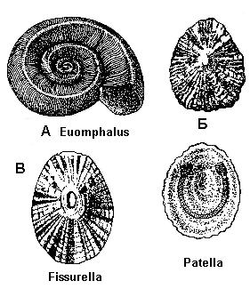
Рис. 7. А – Euomphalus pentangulatus J. Sowerby. Ранний карбон. Англия.
Б – Patella vulgata Linnaeus. Современная форма. Франция.
В – Fissurella nimbosa (Linnaeus). Современная форма. Карибское море.

Ordo Mesogastropoda. Отряд Мезогастроподы. Ордовик (О) – ныне (Q)

Род Nerinea Defrance, 1825 (рис. 8)
Раковина спиральнозавитая, башенковидная, с большим количеством оборотов. Поперечное сечение оборотов округленно-ромбическое. Имеется короткий сифональный канал. На наружной поверхности развиты спиральные ребра, а вдоль линии соприкосновения оборотов на приподнятых валиках – бугорки. Обороты и устье с тремя внутренними спиральными складками. Обороты соприкасаются вдоль оси раковины, образуя столбик.
Юра (J)-мел (К); очень широко распространен.

Род Ptygmatis Sharpe, 1849 (рис. 8).
Раковина спиральнозавитая, башенковидная. Поперечное сечение оборотов и устья округленное и осложнено пятью спиральными складками. Обороты внутри не соприкасаются и образуют ярко выраженный пупок, протягивающийся от начальных оборотов раковины. Раковина гладкая, с хорошо выраженным шовным валиком.
Средняя юра (J₂) – ранний мел (K₁); широко распространен.
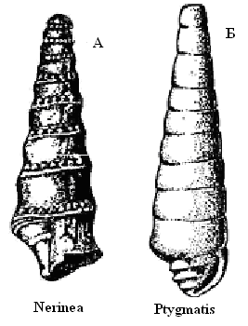
Рис. 8. А – Nerinea tuberculosa Defrance. Поздняя юра. Франция. Б – Ptygmatis bruntrutana (Thurmann). Поздняя юра. Швейцария.

Род Turritella Lamarck, 1799 (рис. 9)
Раковина спиральнозавитая, высокая, башенковидная, с большим числом постепенно возрастающих оборотов, которые, соприкасаясь внутри, образуют столбик. Наружная скульптура из спиральных ребер. Устье цельное, округлое. Высота завитка в несколько раз больше высоты последнего оборота.
Мел (К) – ныне (Q); космополит.

Род Cerithium Bruguiére, 1789 (рис. 9)
Раковина спиральнозавитая, от удлиненной яйцевидной до башенкообразной, завиток значительно больше последнего оборота. Обороты с округленным сечением. Наружная скульптура с четкими спиральными ребрами и бугорчатыми осевыми валиками. Устье продолговатое, с коротким косым нижним сифональным каналом и небольшим верхним париетальным. Наружная губа утолщена, иногда со складками.
Поздний мел (К) – ныне (Q); очень широко распространен.
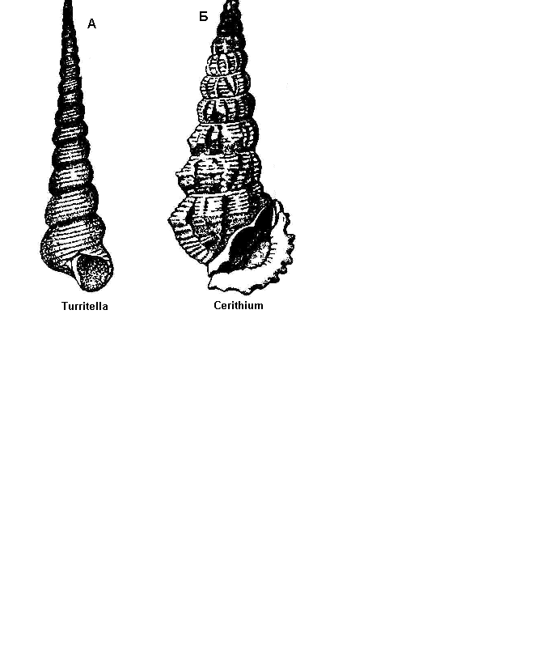
Рис. 9. А – Turritella terebra (Linnaeus). Современная форма. Филиппины. Б – Cerithium nodulosum Bruguiére. Современная форма. Индо-Пацифика.

Род Viviparus Montfort, 1810 (рис. 10)
Раковина спиральнозавитая, удлиненная, с выпуклыми оборотами. Высота последнего оборота приблизительно равна высоте завитка. Устье цельное, округлое, заостренное вверху, с тонкими губами. Снаружи раковина с окрашенными спиральными полосами, реже со спиральными ребрами.
Мел (К) – ныне (Q); очень широко распространен.

Род Melanopsis Ferrussac, 1807 (рис. 10)
Раковина овальная. Последний оборот субцилиндрический, в три раза выше завитка. Устье узкое, с сифональным вырезом и щелевидным париетальным каналом. Внутренняя губа с мозолевидным отворотом. Наружная поверхность гладкая, с линиями нарастания.
Поздний мел (K₂) – ныне (Q); повсеместно.
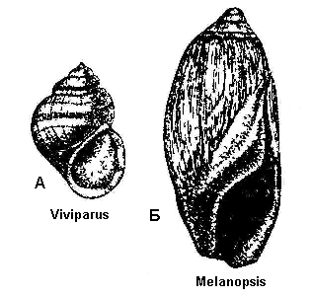
Рис. 10. А – Viviparus viviparus (Linnaeus). Современная форма. Западная Европа.
Б – Melanopsis nobilis Seninski. Поздний неоген. Западная Грузия.

Род Natica Scopoli, 1777 (рис. 11)
Раковина толстостенная, гладкая, спиральнозавитая, яйцевидная или шаровидная. Последний завиток сильно вздут и почти полностью перекрывает предыдущие обороты. Высота завитка составляет 1/5 высоты последнего оборота. Устье цельное, округлое, сужающееся вверху. Пупок широкий, со спиральным валиком. Внутренняя губа с мозолевидным утолщением.
Палеоген (Е) – ныне (Q); очень широко распространен.
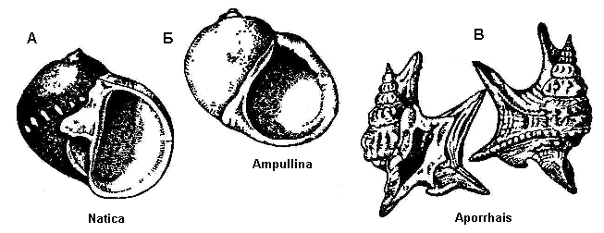
Рис. 11. А – Natica vitellus (Linnaeus). Современная форма. Филиппины.
Б – Ampullina sigaretina (Lamarck). Средний палеоген. Франция.
В – Aporrhais pespelecani (Linnaeus). Современная форма. Средиземное море.

Род Ampullina Lamarck, 1821 (рис. 11)
Морфологическое строение раковины сходно с таковым у рода Natica. Отличие в том, что отворот на внутренней губе не имеет мозолевидного расширения, а равномерно прилегает к поверхности раковины и почти полностью закрывает пупок.
Средний триас (T₂) – ранний неоген (N₁); почти повсеместно.

Род Aporrhais Costa, 1778 (рис. 11)
Раковина толстостенная, спиральнозавитая, с высоким последним оборотом, на наружном краю которого длинные пальцевидные выросты. Высота завитка составляет почти половину общей высоты раковины. Устье узкое, с четким скошенным сифональным каналом. Внутренняя губа с утолщенным отворотом. Поверхность раковины с тонкими спиральными и резкими складчатыми осевыми ребрами. Последние обороты с килями и рядами бугорков на килях.
Мел (К) – ныне (Q); широко распространен.

Ordo Neogastropoda. Отряд Неогастроподы. Мел (К) – ныне (Q)

Род Rapana Schumacher, 1817 (рис. 12)
Раковина спиральнозавитая, толстостенная, с невысоким завитком и очень крупным последним оборотом. Последний оборот в 3-5 раз превышает высоту завитка. Скульптура раковины в виде спиральных ребер и складок, низких бугорков на килях оборотов. Устье овальной формы с отчетливым сифональным каналом. Внутренняя губа отгибается наружу только в нижней части и частично прикрывает пупок. Наружная губа заостренная.
Поздний палеоген (E₃) – ныне (Q); широко распространен.

Род Buccinum Linnaeus, 1758 (рис. 12)
Раковина спиральнозавитая, удлиненно-яйцевидной формы, с небольшим числом оборотов. Высота завитка приблизительно равна высоте расширенного последнего оборота. Устье удлинено и заканчивается коротким сифональным каналом. Внутренняя губа с широким тонким отворотом, который частично прикрывает пупок. Поверхность раковины покрыта спиральными ребрами и резкими дуговидно изогнутыми осевыми ребрами.
Поздний палеоген (E₃) – ныне (Q); широко распространен.

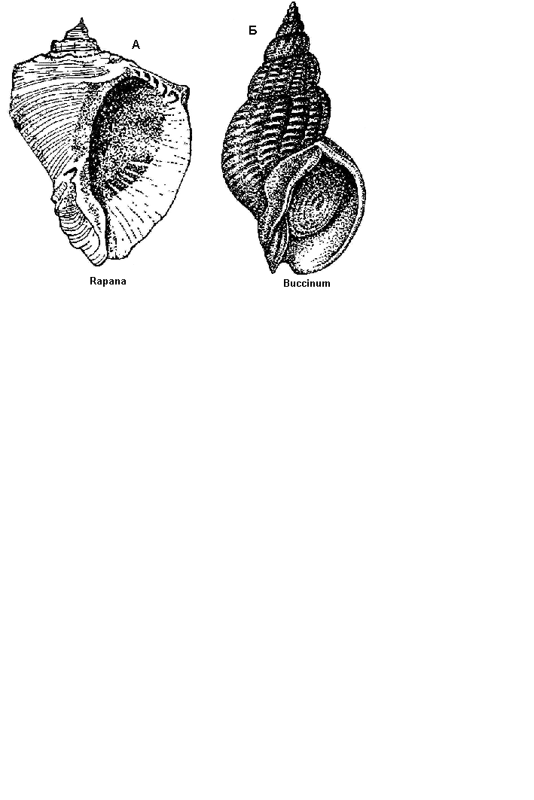
Рис. 12. A –Rapana thomaziana Crosse. Современная форма. Черное море.
Б – Buccinum undatum Linnaeus. Современная форма. Белое море.

Род Murex Linnaeus, 1758 (рис. 13)
Раковина спиральнозавитая, веретеновидная, с невысоким завитком и длинным прямым сифональным каналом. Скульптура резкая, представленная грубыми осевыми валиками, грубыми гребневидными осевыми пластинами, спиральными ребрами и длинными шипами. Устье узкоовальное. Внутренняя губа широко отогнутая, наружная – мелкоскладчатая.
Палеоген (Е) – ныне (Q); широко распространен.

Род Fusinus Rafinesque, 1815 (рис. 13)
Раковина спиральнозавитая, веретеновидная, с высоким завитком и длинным прямым сифональным каналом, который составляет около половины длины раковины. Завиток по высоте превышает последний оборот, если не учитывать сифональный канал. Устье удлиненно-овальное со складчатой наружной губой. Обороты килеватые со спиральными ребрами, осевыми складками и бугорками.
Поздний мел (K₂) – ныне (Q); широко распространен.

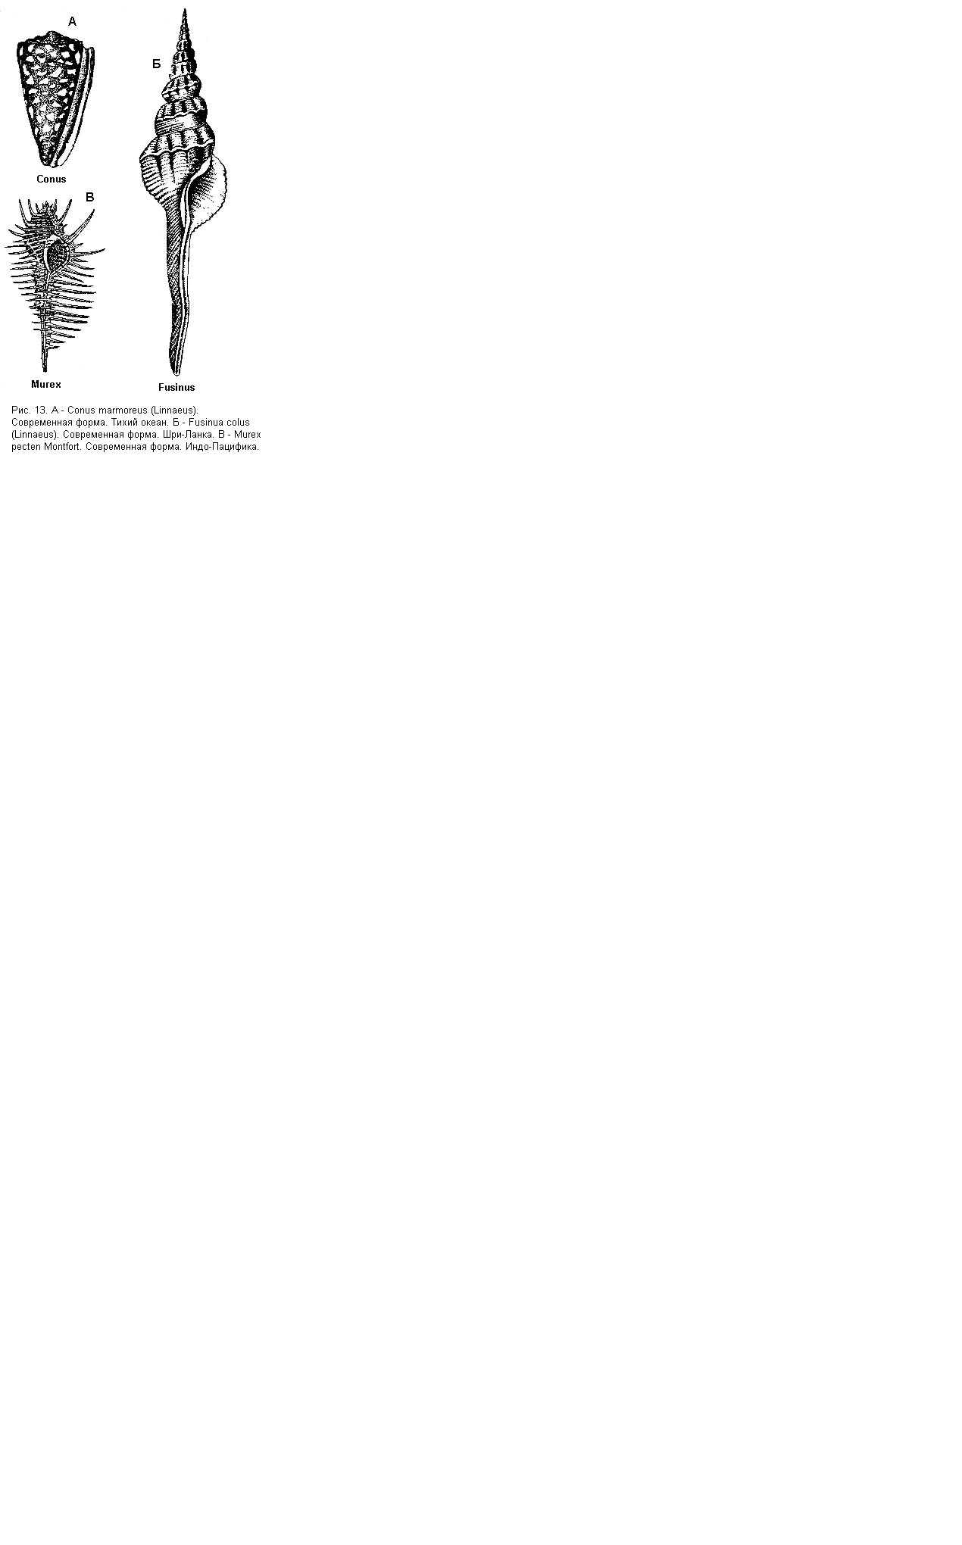
Рис. 13. А – Conus marmoreus (Linnaeus). Современная форма. Пацифика.
Б – Fusinus colus (Linnaeus). Современная форма. Шри-Ланка.
В – Murex pectin Montfort. Современная форма Индо-Пацифика.

Род Conus Linnaeus, 1758 (рис. 13)
Раковина спиральнозавитая, коническая, с широким, слабовыступающим завитком и очень большим, сужающимся книзу последним оборотом, Устье щелевидное, длинное, с маленьким сифональным вырезом в нижней части и хорошо развитым париетальным каналом – в верхней. Губы с ровными краями, параллельны друг другу. Поверхность раковины гладкая или несет бугорки в верхней части оборотов.
Мел (К)?, средний палеоген (E₂) – ныне (Q); широко распространен.

Ordo Tectibranchia. Отряд Покрытожаберные. Карбон (С) – ныне (Q).

Род Actaeonella Orbigny, 1842 (рис. 14)
Раковина веретено- или грушевидная, заостренная на обоих концах. Последний оборот полностью объемлет предыдущие, из-за чего длинное щелевидное устье протягивается от одного конца раковины до другого. Устье дугообразно изогнутое, с параллельными краями. Внутренняя губа имеет в нижней части широкий отворот с тремя складками.
Поздний триас (T₃)?, мел (К) – ранний палеоген (E₁); широко распространен.

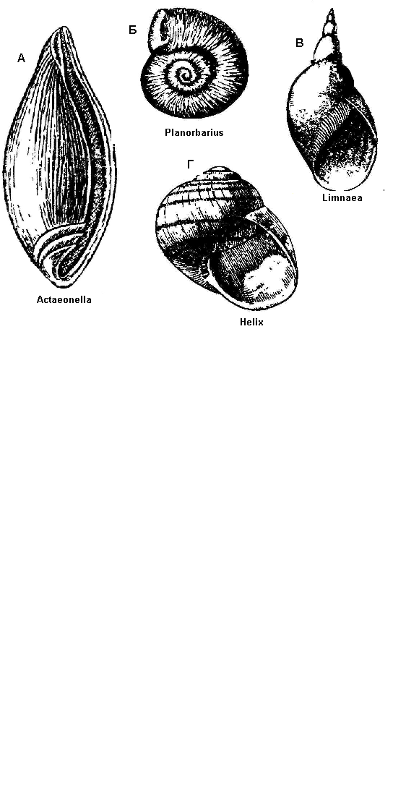

Рис. 14. А – Actaeonella laevis (Orbigny). Поздний мел. Франция.
Б – Planorbarius corneus (Linnaeus). Современная форма. Германия.
В – Lymnaea stagnalis (Linnaeus). Современная форма. Европа.
Г – Helix pomatia Linnaeus. Современная форма. Крым.

Ordo Basommatophora. Отряд Базоматофоры. Палеоген (Е) - ныне (Q).

Род Planorbarius Froriep, 1806 (рис. 14)
Раковина спирально-плоскостная, гладкая, тонкостенная, правозавитая, очень редко левозавитая. Устье овальное или округлое. На последнем обороте выражен слабый киль.
Средний палеоген (E₂) – ныне (Q); широко распространен.

Род Lymnaea Lamarck, 1799 (рис. 14)
Раковина спиральнозавитая влево и вправо, веретеновидная, гладкая, тонкостенная. Высота последнего оборота превышает высоту узкого заостренного завитка. Устье овальное, наружная губа острая, внутренняя губа с широким тонким отворотом.
Палеоген (Е) – ныне (Q); широко распространен.

Ordo Stylommatophora. Отряд Стиломатофоры. Неоген (N) – ныне (Q).

Род Helix Linnaeus, 1758 (рис. 14)
Раковина спиральнозавитая, коническая или шаровидная, гладкая, тонкая. Завиток составляет 1/3 от высоты последнего оборота. Ширина и высота раковины почти равны. Овальное устье с широким отворотом внутренней губы. Нижний край наружной губы отогнут наружу.
Неоген (N) – ныне (Q); широко распространен.

CLASSIS SCAPHOPODA. КЛАСС ЛОПАТОНОГИЕ.
ОРДОВИК (О) – НЫНЕ (Q).

Небольшая группа морских моллюсков. Имеют вытянутую и слегка согнутую трубкообразную раковину. Характерной особенностью является наличие отверстий на переднем и заднем концах раковины – зияющая раковина. Размеры раковин от 1-2 до 15 см. Моллюски с помощью лопатообразной ноги зарываются передней частью в грунт, а задняя часть с отверстием для газообмена остается снаружи.

Род Dentalium Linnaeus, 1758 (рис. 15)
Раковина длинная (более 2-3 см), трубчатая, дуговидно изогнутая, расширяющаяся на переднем конце. Поверхность раковины продольно- ребристая, из-за чего поперечное сечение раковины имеет зубчатый внешний контур.
Средний триас (T₂) – ныне (Q); повсеместно.
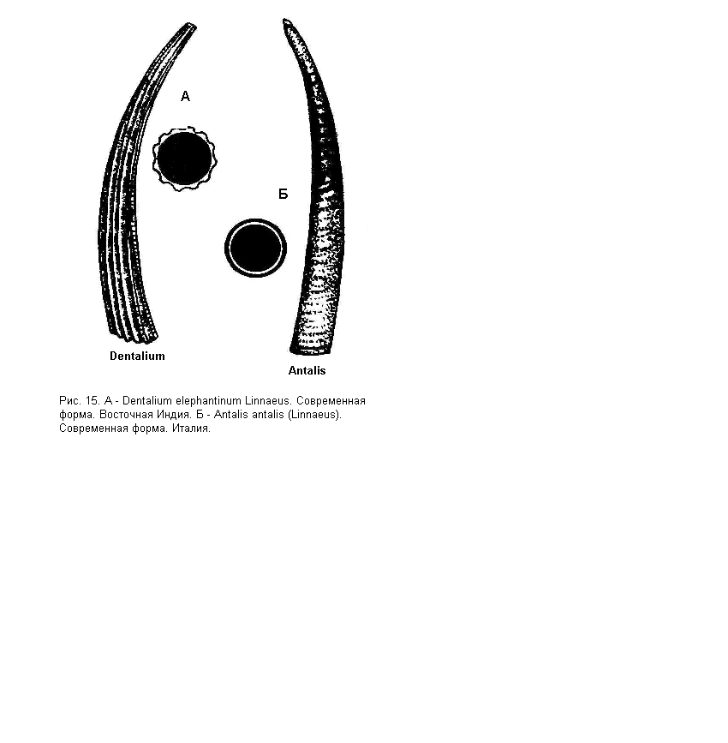
Рис. 15. A – Dentalium elephantinum Linnaeus. Современная форма. Индия.
Б – Antalis antalis (Linnaeus). Современная форма. Италия.

Род Antalis H.Adams et A.Adams, 1854 (рис. 15)
Раковина трубчатая, слабоизогнутая, зияющая, расширенная на переднем конце. Наружная поверхность гладкая, поперечное сечение без зубчиков.
Средний триас (T₂) – ныне (Q); широко распространен.

CLASSIS BIVALVIA. КЛАСС ДВУСТВОРЧАТЫЕ.
КЕМБРИЙ (Є) – НЫНЕ (Q).
Двустворчатые моллюски известны с кембрия до настоящего времени (рис. 16).
Ископаемых и современных видов двустворок около 20 000. Размеры раковин моллюсков от 1 см до 1.5 м. Морфологическое строение раковин двустворчатых моллюсков показано на рисунке 17.

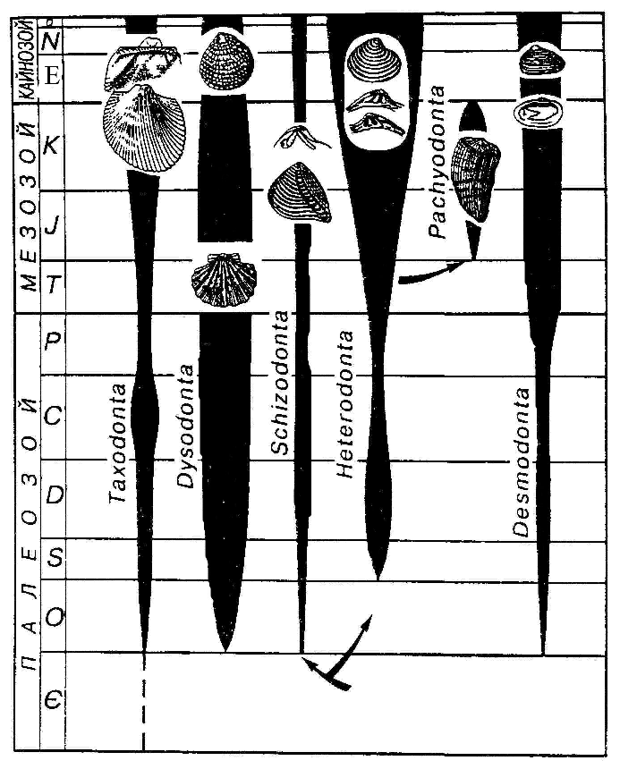
Рис. 16. Схема геохронологического распространения моллюсков Classis Bivalvia.

Систематика двустворок сложна и в палеонтологии производится на основании строения замка (рис.17). В геологических целях класс Bivavia разделен на 6 отрядов – Taxodonta, Dysodonta, Schizodonta, Heterodonta, Desmodonta, Pachyodonta.

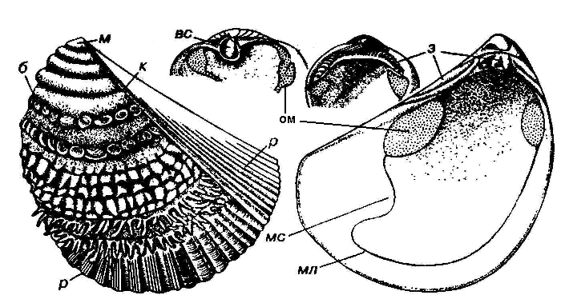
Рис. 17. Схема строения раковины двустворчатых моллюсков:
б – бугорки, вс – выступы для связки, з – зубы, к – киль,
м – макушка, мл – мантийная линия, р – ребра.
мс – мантийный синус, ом – отпечатки мускулов

КЛЮЧ ДЛЯ ОПРЕДЕЛЕНИЯ РОДОВ КЛАССА BIVALVIA

1 | а. Зубы отсутствуют……………………………………......  б. Зубы или зубовидные выступы имеются……………… | 3  2
2 (1б) | а. Замок состоит из двух одинаковых зубовидных выступов в правой и левой створках. На обеих створках имеется треугольная связочная площадка с узкой глубокой срединной бороздой для наружной связки.  Род Spondylus. J – ныне (стр. 37, рис. 21)  б. Зубной аппарат (замок) иного типа…………………..... | 15
3 (1а) | а. Под макушкой не имеется выступов. Мантийная линия цельная. Отпечаток переднего мускула значительно меньше заднего или отсутствует………………………….  б. Под макушкой обычно имеется выступ для связки или мускула. Мантийная линия с синусом. Мускульные отпечатки примерно равные……………................................ | 4  14
4 (3а) | а. Раковина гладкая или с радиальными ребрами……......  б. Раковина с концентрическими ребрами или складками…………………………………………………………… | 5  13
5 (4а) | а. Ушки присутствуют. Смычный край прямой. Раковина от округлой до крыловидной формы с почти центральными макушками…………………………………….  б. Ушки отсутствуют. Смычный край изогнутый. Раковина разнообразной формы, неравносторонняя или равносторонняя……………………………………………… | 6  8
6 (5а) | а. Раковина округлая равносторонняя. Ушки обычно хорошо развиты………………………………………….........  б. Форма раковины удлиненно-овальная. Ушки развиты в различной степени.  Род Monotis. Т₃ (стр. 35, рис. 19) | 7
7 (6а) | а. Раковина резко неравностворчатая с неравными ушками.  Род Pecten. E₂ – ныне (стр. 36, рис. 20)  б. Раковина равностворчатая с неравными ушками.  Род Chlamys. T – ныне (стр. 37, рис. 20)
8 (5б) | а. Раковина тонкостенная, гладкая, равностворчатая. Макушки конечные. Два отпечатка мускулов неравной величины……………………………………………………  б. Раковина толстостенная с хорошо выраженной концентрической пластинчатостью, неравностворчатая. Один отпечаток мускула…………………………………... | 9  10
9 (8а) | а. Примакушечный угол образован прямым смычным и слегка изогнутым внутрь нижним краем. Под макушкой имеется пластинка для переднего мускула.  Род Dreissena. N – ныне (стр. 39, рис. 23)  б. Примакушечный угол образован прямым смычным и нижним краями. Пластинки под макушкой нет.  Род Mytilus. J₃ – ныне (стр. 39, рис. 23)
10 (8б) | а. Макушка небольшая невыступающая………………….  б. Макушка выступающая, клювовидная или спирально изогнутая…………………………………………………… | 11  12
11(10а) | а. Раковина почти равностворчатая, прямая или дугообразно изогнутая, с оттянутым нижним краем. Створки со срединным перегибом, с прерывисто или радиально расположенными ребрами. Смыкание створок зубчатое. Смычный край дугообразный.  Род Arctostrea. K_{1al} – K_{2c} (стр. 39, рис. 22).  б. Раковина неравностворчатая, округлая или округленно-треугольная, с концентрической пластинчатостью, осложненной радиальной ребристостью. Смыкание створок ровное.  Род Ostrea. K – ныне (стр. 37, рис. 21)
12(10б) | а. Макушки обеих створок спирально загнуты назад. Нижняя створка с радиальной скульптурой, верхняя – гладкая.  Род Exogyra. K (стр. 38, рис. 22)  б. Нижняя створка с клювовидной почти центральной макушкой.  Род Gryphaea. J (стр. 38, рис. 22)
13 (4б) | а. Раковина с грубыми концентрическими складками или ребрами, с сильно развитым призматическим слоем. Смычный край с многочисленными перпендикулярно расположенными связочными ямками. Раковина от округлой до округленно-треугольной.  Род Inoceramus. J – K (стр. 36, рис. 19)  б. Раковина с тонкими концентрическими ребрами и незначительно развитым призматическим слоем.  Род Buchia. J₂ – K₁ (стр. 36, рис. 19)
14 (3б) | а. Раковина гладкая. Задний конец раковины округленный или притупленный. На левой створке имеется ложковидный выступ для связки.  Род Mya. E₃ – ныне (стр. 43, рис. 27)  б. Раковина в передней части с четкими радиальными ребрами, образующими бугорки в местах пересечения с тонкими концентрическими ребрами.  Род Pholadomya. J – ныне (стр. 44, рис. 27)
15 (2б) | а. Зубной аппарат (замок) рядозубого типа, состоящий из зубов сходного строения………………………………..  б. Зубной аппарат (замок) иного типа……………………. | 16  19
16(15а) | а. Замочный край изогнутый………………………………  б. Замочный край прямой. Зубы на всем протяжении располагаются почти вертикально. Створки с резкими радиальными ребрами……………………………………... | 17  18
17(16а) | а. Раковина неравносторонняя, со смещенными макушками. Мантийная линия с синусом. Форма раковины удлиненно-эллиптическая с сужающимся задним краем. Нижние края створок изнутри гладкие. Внутренняя поверхность фарфоровидная без радиальной струйчатости.  Род Nuculana. Т – ныне (стр. 33, рис. 18)  б. Раковина равносторонняя с центральными макушками. Очертания створок округлые.  Род Glycymeris. К – ныне (стр. 35, рис. 18)
18(16б) | а. Замочный край равен наибольшей длине раковины. Раковина зияющая. Нижние края створок изнутри гладкие.  Род Arca. J₃ – ныне (стр. 34, рис. 18)  б. Замочный край короче наибольшей длины раковины. Раковина незияющая. Нижние края створок зазубрены изнутри.  Род Anadara. К₂ – ныне (стр. 35, рис. 18)
19(15б) | а. Зубной аппарат расщепленнозубого типа с многочисленными насечками на кардинальных зубах……………..  б. Зубной аппарат иного типа…………………………….. | 20  21
20(19а) | а. Наружная поверхность раковины с хорошо выраженным килем, с резкими концентрическими ребрами на переднем и слабыми радиальными ребрами на заднем поле, треугольная.  Род Trigonia. Т₃ – К₁ (стр. 40, рис. 24)  б. Наружная поверхность раковины гладкая. Задние боковые зубы длинные узкие.  Род Unio. J – ныне (стр. 40, рис. 24)
21(19б) | а. Раковина неравностворчатая: либо коническая, либо сильно вздутая со спирально закрученными макушками. Зубной аппарат толстозубого типа, состоящий из одного-трех крупных зубов……………………………………..  б. Раковина равностворчатая, разнообразной формы, но не коническая и без спирально закрученных макушек. Зубной аппарат разнозубого типа, состоящий из различно развитых главных (кардинальных) и боковых (латеральных) зубов………………………………………........... | 22  25
22(21а) | а. Нижняя створка коническая, верхняя уплощенная крышечковидная……………………………………………  б. Обе створки, или одна из них вздутые, с роговидно или спирально закрученными вперёд макушками………. | 23  24
23(22а) | а. Нижняя створка гладкая или продольно-ребристая, осложненная поперечными складками или морщинами за счет толстых концентрических конусовидных пластин.  Род Radiolites. К₂ (стр. 45, рис. 29)  б. Нижняя створка с продольной ребристостью, но без поперечных морщин.  Род Hippurites. К₂ (стр. 45, рис. 29)
24(22б) | а. Обе створки сильно выпуклые. Правая створка почти равна или немного больше левой.  Род Diceras. J_{3 o-k} (стр. 44, рис. 28)  б. Левая створка выпуклая, правая – почти плоская, значительно меньше левой.  Род Requienia. К₁ (стр. 44, рис. 28)
25(21б) | а. Створки с радиальными ребрами……………………….  б. Створки гладкие или с концентрическими ребрами….. | 26  27
26(25а) | а. Зубной аппарат представлен кардинальными и боковыми зубами.  Род Cardium. N – ныне (стр. 41, рис. 25)  б. Зубной аппарат представлен кардинальными зубами. Боковые зубы отсутствуют.  Род Didacna. N₂ – ныне (стр. 42, рис. 25)
27(25б) | а. Мантийная линия без синуса. Передние и задние боковые зубы длинные. Раковина с макушками, приближенными к переднему краю. Боковые зубы бугорковидные в передней части и длинные в задней.  Род Arctica. К – ныне (стр. 41, рис. 25)  б. Мантийная линия с синусом………………………… | 28
28(27б) | а. Створки от округлых до округленно-треугольных очертаний, вытянутые в длину……………………………  б. Створки удлиненно-четырехугольных очертаний, ножевидные.  Род Solen. N –ныне (стр. 42, рис. 26) | 29
29(28а) | а. Боковые зубы отсутствуют. Три кардинальных зуба развиты хорошо. Связка наружная. Раковина округленная. Мантийный синус неглубокий, угловатый.  Род Venus. Е₂ – ныне (стр. 42, рис. 26)  б. Боковые зубы развиты хорошо. Связка наружная и внутренняя, последняя располагается в ямке под макушкой.  Род Mactra. Е₂ – ныне (стр. 43, рис. 26)

Описание родов.

Ordo Taxodonta. Отряд Рядозубые. Кембрий (Є) – ныне (Q)

Род Nuculana Link, 1807 (= Leda Schumacher, 1817) (рис. 18)
Раковина маленькая, эллиптическая, с оттянутым задним краем. Может быть развит киль. Створки гладкие, с очень тонкой концентрической и радиальной скульптурой. Внутренняя поверхность фарфоровидная. Нижние края створок изнутри гладкие. Замочный край изогнутый и разделен на две ветви ямкой для внутренней связки. Зубы коленчато-выгнутые. Мантийная линия с небольшим синусом.
Триас (Т) – ныне (Q); широко распространен.

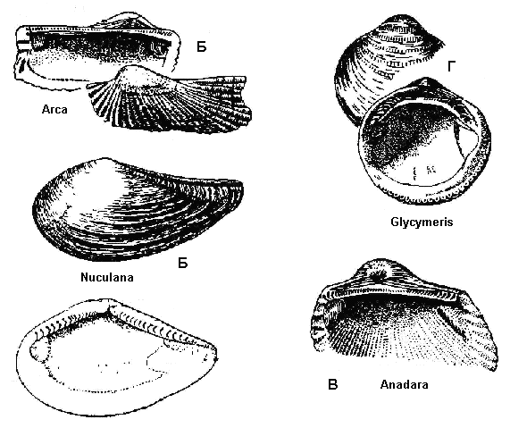
Рис. 18. A – Arca noae Linnaeus. Современная форма. Мраморное море.
Б – Nuculana pernula (Müller). Современная форма. Европа.
В – Anadara turonica (Dujardin). Ранний неоген. Молдова.
Г – Glycymeris pilosus Linnaeus. Ранний неоген. Украина.

Род Arca Linnaeus, 1758 (рис.18)
Раковина трапециевидно-прямоугольная, с макушками, приближенными к переднему краю. Створки с отчетливыми радиальными ребрами; их нижние края с внутренней стороны гладкие. Замочный край прямой, равный длине раковины. Мелкие зубы располагаются в один ряд, без перерывов, вертикально, лишь слегка скашиваясь по краям. Мантийная линия без синуса.
Поздняя юра (J₃) – ныне (Q), преимущественно кайнозой (KZ); повсеместно.

Род Anadara Gray, 1847 (рис. 18)
Раковина трапециевидно-округлая, с макушками, приближенными к переднему краю. Наружная поверхность раковин ребристая. Нижние края створок с внутренней стороны зазубрены. Замочный край короче наибольшей длины раковины.
Поздний мел (K₂) – ныне (Q); почти повсеместно.

Род Glycymeris Costa, 1778 (рис. 18)
Раковина округлых очертаний, равносторонняя, с центральными макушками. Скульптура представлена тонкими радиальными ребрами или струйками, плохо сохраняющимися в ископаемом состоянии. Дугообразно изогнутый замочный край имеет разные зубы: рудиментарные, иногда полностью исчезающие под макушкой, и массивные, скошенные, почти горизонтальные по краям. Края створок зазубрены изнутри. Два мускульных отпечатка равной величины; мантийная линия без синуса.
Мел (К) – ныне (Q); повсеместно.

Ordo Dysodonta. Отряд Беззубые (= Anisomyaria. Неравномускульные). Ордовик (О) – ныне (Q)

Род Monotis Bronn, 1830 (рис. 19)
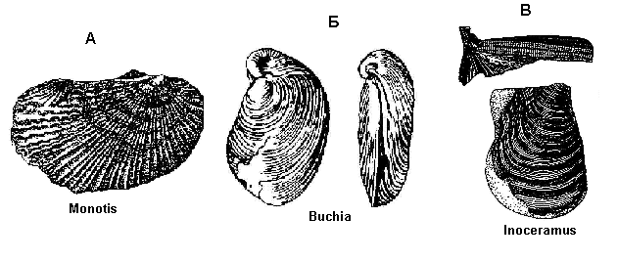
Рис. 19. A – Monotis salinaria (Schlotheim). Поздний триас. Австрия.
Б –Buchia mosquensis (Rouillier). Поздняя юра. Подмосковье.
В – Inoceramus cuvierii J. Sowerby. Поздний мел. Англия.

Раковина удлиненно-овальная, равностворчатая, с макушками, приближенными к переднему краю. Смычный край прямой; заднее ушко развито лучше, чем переднее. Скульптура радиально-ребристая на обеих створках. Мускульный отпечаток один.
Поздний триас (T₃); повсеместно.

Род Buchia Rouillier, 1845 (= Aucella Keyserling, 1846) (рис. 19)

Раковина маленькая, неравностворчатая, округлая. Тонкие струйки несут концентрическую скульптуру. Левая створка более выпуклая, с сильно загнутой клювовидной макушкой. Связка внутренняя. Отпечаток переднего мускула меньше заднего или вообще отсутствует.
Средняя юра (J₂) – ранний мел (K₁); повсеместно.

Род Inoceramus J. Sowerby, 1814 (рис. 19)

Раковина разнообразной формы и размеров. Створки толстые, с сильно развитым призматическим слоем, несущие резкую концентрическую скульптуру в виде ребер и складок. Смычной край прямой с внутренней связкой, которая состоит из отдельных сегментов с многочисленными изолированными ямками. Отпечаток переднего мускула меньше заднего или он отсутствует.
Юра (J) – мел (К); повсеместно.

Род Pecten Müller, 1876 (рис. 20)

Раковина округлая, с хорошо выраженными ушками. Переднее ушко правой створки несет вырез для биссуса. Раковина неравностворчатая: правая створка выпуклая, левая – плоская или вогнутая. Наружная поверхность раковины покрыта грубыми радиальными ребрами и складками. Складки наблюдаются и на внутренней поверхности раковины. Связки двух типов: внутренняя связанная с треугольной ямкой под макушкой, наружная – на смычном крае. Отпечаток мускула один и расположен по центру. Мантийная линия цельная, далеко отстоящая от края раковины.
Средний палеоген (E₂) – ныне (Q); повсеместно.

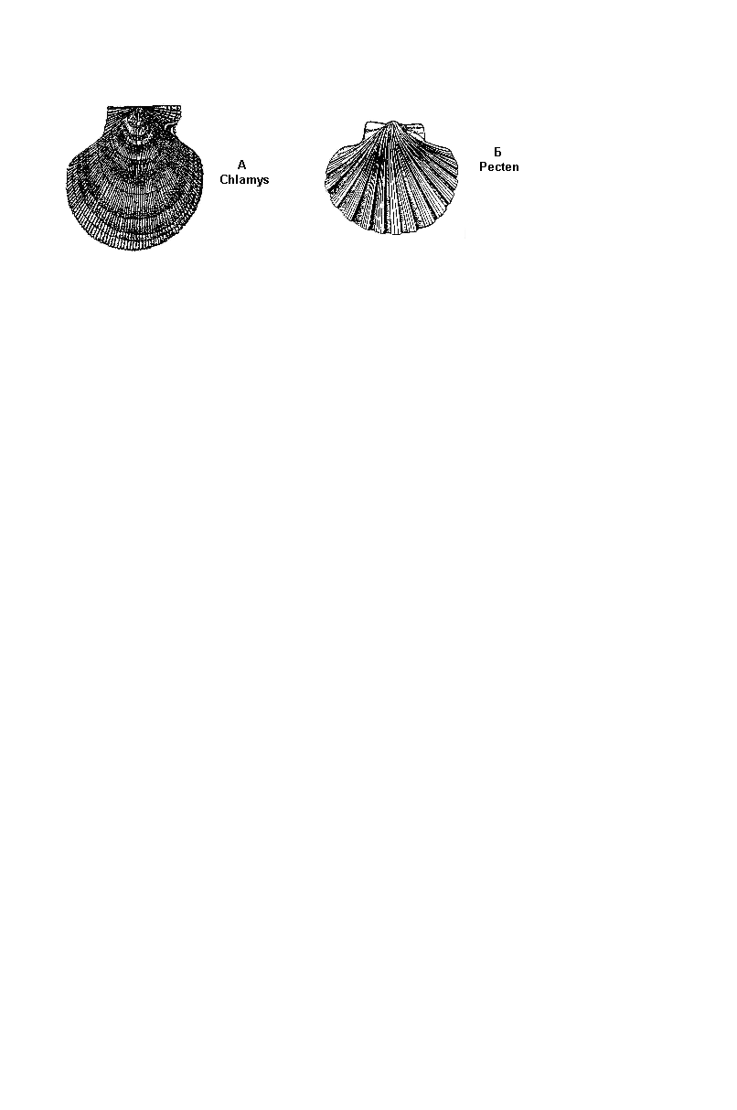
Рис. 20. А – Chlamys islandica (Müller). Современная форма. Северная Атлантика. Б – Pecten jacobeus (Linnaeus). Современная форма. Средиземное море.

Род Chlamys Röding, 1798 (рис. 20)

Раковина округлая, с неодинаково развитыми ушками. Вырез для биссуса выражен четко на переднем ушке правой створки. Створки слабовыпуклые, почти равных размеров. Наружная поверхность раковины покрыта тонкими многочисленными радиальными ребрами и заметными концентрическими складками нарастания. Внутренняя связка располагается в округлой ямке под макушкой. Отпечаток мускула один и находится в задней части раковины.
Триас (Т) – ныне (Q); повсеместно.

Род Spondylus Linnaeus, 1758 (рис. 21)
Раковина овально-треугольная, толстостенная, резко неравностворчатая, с более выпуклой правой створкой. Скульптура радиально-ребристая, с шипами, бугорками, чешуями. Связки внутренняя и наружная находятся на смычном крае в виде округлой ямки и глубокой узкой борозды на треугольной площадке. Каждая створка имеет два одинаковых массивных зубовидных выступа и две ямки. Развит один мускульный отпечаток; мантийная линия цельная.
Юра (J) – ныне (Q); широко распространен.

Род Ostrea Linnaeus, 1758 (рис. 21)
Раковина округлая или удлиненная, неравностворчатая, с маленькими уплощенными макушками. Левая створка более выпуклая и массивная, чем правая. Наружная поверхность левой створки концентрически пластинчатая с радиальной складчатостью, толстая, грубая. Правая верхняя няя створка несет только концентрическую пластинчатость. Связка внутренняя, располагается под макушкой в треугольной ямке или желобке. Отпечаток одного мускула занимает субцентральное положение; мантийная линия цельная.
Мел (К) – ныне (Q); широко распространен.

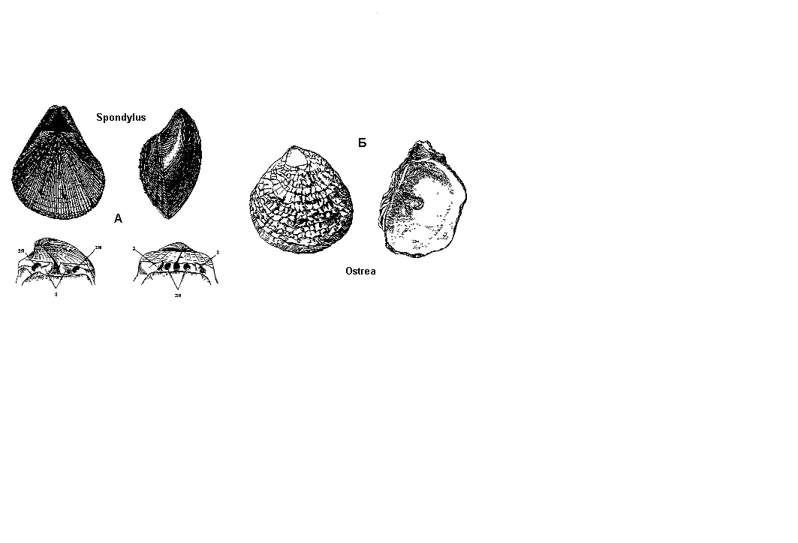
Рис. 21. А – Spondylus truncatus (Lamarck): з – зубовидные выступы, зя - зубные ямки. Поздний мел. Франция.
Б – Ostrea edulis Linnaeus. Современная форма. Средиземное море.

Род Gryphaea Lamarck, 1801 (рис. 22)
Раковина резко неравностворчатая. Левая нижняя створка сильновыпуклая с клювовидно загнутой центральной макушкой. Правая верхняя створка плоская или вогнутая. Раковина гладкая или со слабой концентрической пластинчатостью. Связка внутренняя и располагается под макушкой на левой створке. Отпечаток мускула один.
Юра (J); широко распространен.

Род Exogyra Say, 1820 (рис. 22)
Раковина неравностворчатая, нижняя створка выпуклая, верхняя – плоская. На выпуклой нижней створке макушка выступающая, спирально изогнутая и направлена назад. Нижняя створка несет четкие радиальные ребра, верхняя – только слабую концентрическую волнистость. Связка внутренняя в ямке под макушкой; мантийная линия цельная.
Мел (К); широко распространен.

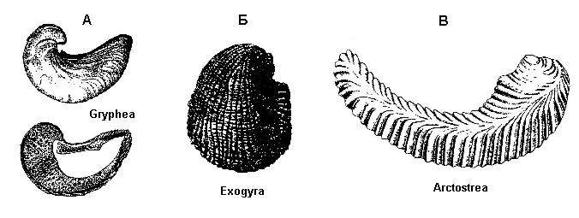
Рис. 22. А – Gryphea arcuata Lamarck. Ранняя юра. Англия.
Б – Exogyra costata Say. Поздний мел. Техас.
В – Arctostrea carinata (Lamarck). Поздний мел. Нидерланды.

Род Arctostrea Pervinquiere, 1910 (рис. 22)
Раковина длинная, дугообразно изогнутая, равностворчатая, От макушки протягивается срединный перегиб, от которого отходят складки. Смычный край слабоизогнутый. Отпечаток мускула находится вблизи заднего края раковины.
Мел (K _{al – s}); широко распространен.

Род Mytilus Linnaeus, 1758 (рис. 23)
Раковина гладкая, равностворчатая, удлиненно-клиновидной формы, с конечными макушками. Передний край редуцирован. Примакушечный угол образован прямыми смычным и нижним краями, имеет несколько мелких зубчатых выступов. Внутренняя поверхность створок перламутровая. Отпечаток заднего мускула отчетливый, удлиненный; отпечаток переднего мускула очень маленький, расположенный под макушкой. Мантийная линия цельная.
Поздняя юра (J₃) – ныне (Q); повсеместно.

Род Dreissena Beneden, 1835 (рис. 23)
Раковина гладкая, удлиненно-треугольная, с конечными макушками. Примакушечный угол образован прямым смычным и изогнутым нижним краем. Отпечаток заднего мускула крупный, а для прикрепления переднего мускула имеется под макушкой пластинка – септа. Створки имеют развитый киль. Мантийная линия цельная.
Неоген (N) – ныне (Q); широко распространен.
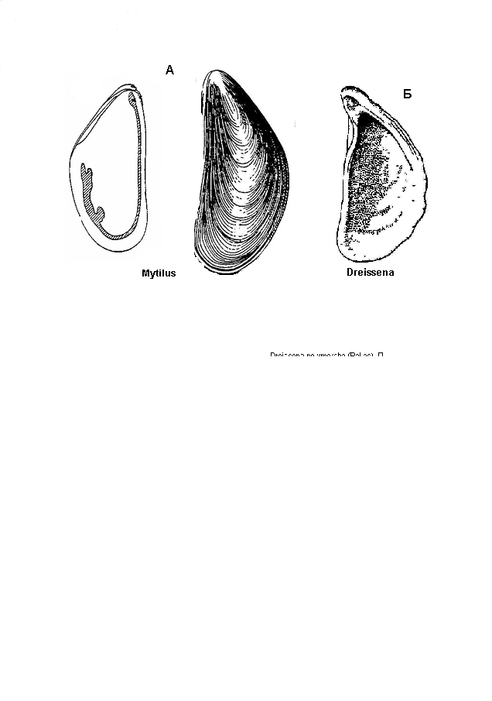

Рис. 23. А – Mytilus edulis Linnaeus. Современная форма. Белое море.
Б – Dreissena polymorpha (Pallas). Плейстоцен. Черное море.

Ordo Schizodonta. Отряд Расщепленнозубые. Ордовик (О) – ныне (Q)

Род Trigonia Bruguiére, 1789 (рис. 24)
Раковина равностворчатая, с макушками, приближенными к переднему краю. Створки треугольные, с хорошо развитым килем – перегибом, который делит створки на переднее и заднее поля. Ребра на переднем поле протягиваются концентрически, а на заднем – радиально. Замочный край дуговидно изогнутый, с крупными зубами, несущими поперечные насечки. В правой створке имеется два широко расставленных зуба. В левой створке наблюдается массивный центральный зуб, расщепляющийся внизу на две ветви, и два краевых, слабовыступающих зуба. Передний мускульный отпечаток несколько меньше заднего.
Поздний триас (Т₃) – ранний мел (К₁); повсеместно.

Род Unio Phillippson, 1788 (рис. 24)
Раковина гладкая, удлиненно-овальная, равностворчатая, с невыступающими макушками, приближенными к переднему краю. На внутренних поверхностях створок развит толстый перламутровый слой. Зубной аппарат представлен кардинальными зубами, один из которых расщеплен, и длинными задними боковыми зубами.
Юра (J) – ныне (Q); повсеместно.
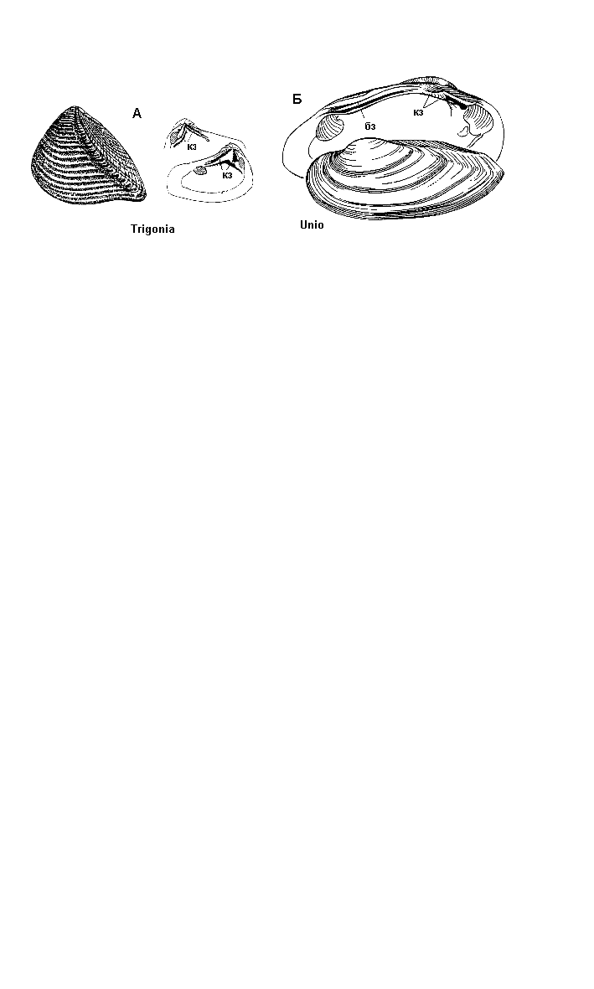
Рис. 24. A – Trigonia sulcata (Hermann). Ранняя юра. Франция.
Б – Unio pictorum (Linnaeus): бз – боковые зубы, кз – кардинальные зубы.
Современная форма. Беларусь.

Ordo Heterodonta. Отряд Разнозубые. Силур (S) – ныне (Q)

Род Arctica Schumacher, 1817 (= Cyprina Lamarck, 1818) (рис 25)
Раковина толстостенная, гладкая, округло-овальной или округлой формы, равностворчатая, с макушками, сильно наклоненными вперед. Зубной аппарат представлен развитыми кардинальными зубами (3 в правой и 2 в левой створке), хорошо развитыми задними латеральными зубами и бугоровидными небольшими передними латеральными зубами. Центральное место в замке занимает кардинальный средний зуб правой створки. Мантийная линия цельная.
Мел (К) – ныне (Q); широко распространен.

Род Cardium Linnaeus, 1758 (рис. 25)
Раковина от округленно-треугольной до округленно-четырехугольной формы, с центральными макушками. Сбоку раковина имеет сердцевидную форму, с чем связано название рода. Створки с четкими радиальными ребрами. Нижние края створок зазубренные изнутри. Зубной аппарат с двумя различно развитыми главными зубами в обеих створках. В правой створке имеется по два боковых зуба впереди и сзади, а в левой – по одному. Отпечатки мускулов равной величины. Мантийная линия цельная.
Неоген (N) – ныне (Q); повсеместно.
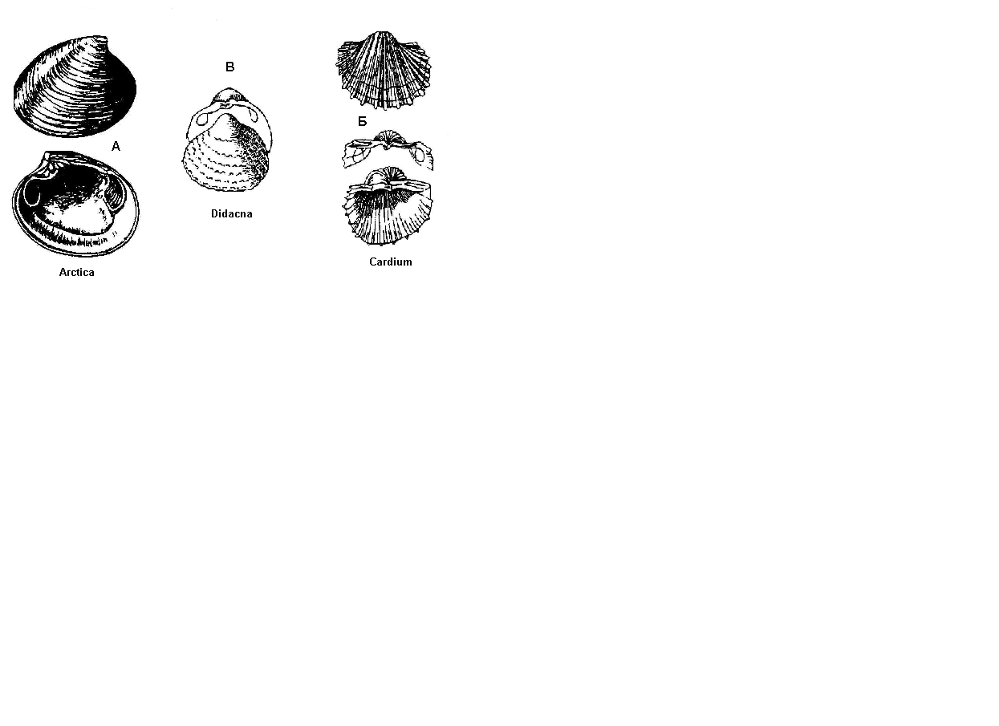
Рис. 25. А – Arctica islandica (Linnaeus). Современная форма. Северное море.
Б – Cardium costatum Linnaeus. Современная форма. Западная Африка.
В – Didacna trigonoides (Pallas). Современная форма. Каспийское море.

Род Didacna Eichwald, 1838 (рис. 25)
Раковина округленно-треугольная, с килеватыми створками, с центральными макушками. Створки со слабо выраженными радиальными ребрами. Нижние края створок гладкие изнутри. Зубной аппарат с двумя кардинальными зубами на обеих створках. Латеральные зубы отсутствуют или слабо развиты только в правой створке. Мантийная линия цельная.
Поздний неоген (N₂) – ныне (Q); широко распространен.

Род Solen Linnaeus, 1767 (рис. 26)
Раковина четырехугольная, узкая, ножевидная, равностворчатая. Макушка располагается на переднем краю створок и легко распознается по концентрическим линиям нарастания. Поверхность раковины гладкая, тонкостенная. Замок редуцирован, кардинальный зуб один под макушкой, латеральные зубы отсутствуют. Отпечатки мускулов удлиненные; мантийная линия с синусом.
Неоген (N) – ныне (Q); широко распространен.

Род Venus Linnaeus, 1758 (рис. 26)
Раковина толстостенная, равностворчатая, округленно-треугольная, с макушками, приближенными к переднему краю. Створки имеют концентрические ребра, осложненные радиальной штриховкой. Замок представлен тремя кардинальными зубами в каждой створке и плохо выраженными латеральными зубами. Имеются отпечатки двух мускулов равной величины. Мантийная линия с небольшим синусом.
Средний палеоген (Е₂) – ныне (Q); широко распространен.
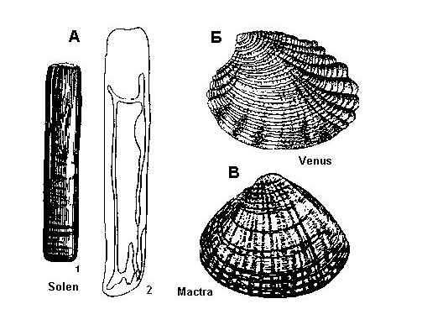
Рис. 26. А – Solen vagina Linnaeus: 1 - вид снаружи, 2 - схема внутреннего строения. Современная форма. Средиземное море.
Б – Venus verrucosa Linnaeus. Современная форма. Средиземное море.
В – Mactra (Mactra) stultorum (Linnaeus). Современная форма. Средиземное море.

Род Mactra Linnaeus, 1767 (рис. 26)
Раковина округлая или овально-треугольная, равностворчатая. От макушки протягивается небольшой киль, который отделяет уплощенную заднюю поверхность раковины. Замок хорошо развит: в правой створке имеется два главных зуба и по два боковых; в левой створке количество зубов вдвое меньше, а главный зуб расщеплен. Раковина гладкая. Внутренняя связка помещается в ямке под макушкой. Мантийная линия с хорошо выраженным синусом.
Средний палеоген (Е₂) – ныне (Q); широко распространен.

Ordo Desmodonta. Отряд Связкозубые. Ордовик (О) – ныне (Q)

Род Mya Linnaeus, 1758 (рис. 27)
Раковина гладкая, равностворчатая, зияющая сзади. Очертания створок овальные. Макушки маленькие, почти центральные. Под макушкой левой створки находится ложковидный выступ для внутренней связки, а под макушкой правой створки – соответствующая отчетливая ямка. Мантийная линия с глубоким синусом, доходящим до середины створок.
Поздний палеоген (Е₃) – ныне (Q); широко распространен.

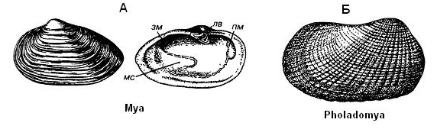
Рис. 27. А – Mya (Arenomya) arenaria Linnaeus (створки раковины снаружи и изнутри): зм – отпечаток заднего мускула, лв – ложковидный выступ для внутренней связки, мс – мантийный синус, пс – отпечаток переднего мускула. Современная форма. Северная Атлантика.
Б – Pholadomya (Pholadomya) candida G.B.Sowerby. Современная форма. Карибское море.

Род Pholadomya G.B.Sowerby, 1823 (рис. 27)
Раковина равностворчатая, с макушками, сдвинутыми к переднему краю, зияющая сзади. Створки сильновыпуклые, округлые с удлиненным задним краем. Радиальные и концентрические ребра на поверхности створок в местах пересечения образуют бугорки. Имеется два маленьких отпечатка мускулов. Мантийная линия с глубоким синусом.
Юра (J) – ныне (Q); широко распространен.

Ordo Pachyodonta. Отряд Толстозубые (Rudistae. Рудисты). Поздняя юра (J₃) – мел (К)

Род Diceras Lamarck, 1805 (рис. 28)
Раковина гладкая или с концентрической морщинистостью, вздутая, неравносторонняя. Створки сильновыпуклые, почти равной величины. Макушки обеих створок роговидно закручены вперед. На правой створке развиты крупный кардинальный и передний латеральный зубы, на левой створке – передний боковой зуб.
Поздняя юра (J₃); Средиземноморская область.

Род Requienia Matheron, 1842 (рис. 28)
Раковина гладкая, резко не равностворчатая, неравносторонняя. Левая створка сильновыпуклая, со спирально закрученной вперед макушкой, правая – плоская, крышечковидная, с невыступающей спиральной макушкой. В правой створке хорошо развиты два, в левой – один зуб. Имеются отпечатки двух мускулов.
Ранний мел (К₁); Средиземноморская область.
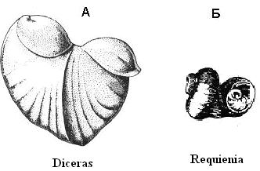
Рис. 28. А – Diceras subarietinum Pchelincev. Поздняя юра.
Б – Requienia ammonia (Goldfuss). Ранний мел. Франция.

Род Hippurites Lamarck, 1801 (рис. 29)
Раковина конусовидная, неравностворчатая. Нижняя створка массивная, высококоническая, толстая, с неглубокой полостью. Поверхность этой створки продольно-ребристая. Верхняя створка – уплощенная крышечковидная с многочисленными порами. На её нижней стороне располагаются два массивных удлиненных конических зуба.
Поздний мел (К₂); широко распространен.

Род Radiolites Lamarck, 1801 (рис. 29)
Раковина конусовидная несколько изогнутая, с продольными )ребрами, усложненными волнистыми поперечными складками или морщинами. Нижняя створка высококоническая или субцилиндрическая. Верхняя створка с двумя массивными коническими зубами и одним зубовидным выступом.
Поздний мел (К₂); широко распространен.
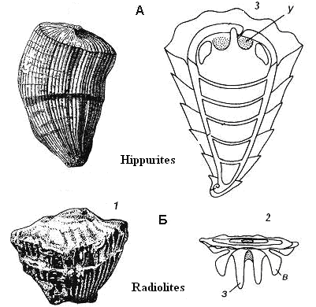
Рис. 29. A – Hippurites bioculatus Lamarck. Поздний мел. Франция.
Б – Radiolites angeiodes Picot de Lapeirouse. 1- внешний вид раковины сбоку, 2, 3 –схема внутреннего строения, в – выступы для прикрепления мускулов, з – зубы, у – углубления для зубов. Поздний мел. Франция.

Содержание

- Предисловие………………………………………………………… 3
- Введение…………………………………………………………….. 5
- Ископаемые остатки и методика их изучения……………………. 6
- Ключ для определения классов ископаемых моллюсков………... 9
- Систематическая часть……………………………………………... 9
  - Classis LORICATA……………………………………… 9
  - Classis MONOPLACOPHORA………………………….11
  - Classis GASTROPODA………………………………….12
  - Classis SCAPHOPODA………………………………….26
  - Classis BIVALVIA……………………………………….27

Учебное издание  Определитель ископаемых остатков  Phylum Mollusca  Методическое пособие  к лабораторным работам по палеонтологии  Для студентов специальности «Геология»  В двух частях  Часть 1  (Classis Loricata, Bivalvia, Scaphopoda, Monoplacophora, Gastropoda)  Авторы  Мотузка Александр Николаевич  Иванов Дмитрий Леонидович  В авторской редакции  Ответственный за выпуск | Подписано к печати 24.10.2005.  Формат 60х84/16. Бумага офсетная.  Гарнитура Таймс. Усл. печ. л. 2,79.  Уч.-изд. л. 3,6. Тираж 100 экз. Зак.  Белорусский государственный  университет.  Лицензия на осуществление издательской деятельности  №02330/0056804 от 02.03.2004.  220050, Минск, проспект Независимости,  4.  Отпечатано с оригинала-макета  заказчика.  220030, Минск, ул. Красноармейская, 6.

